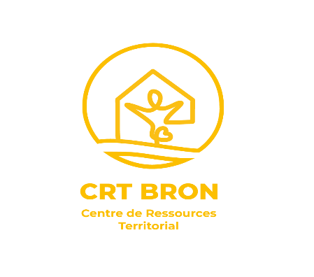

Bonjour Madame, Monsieur,

Depuis mars 2023, le [CRT](https://blog.groupe-acppa.fr/nouveau-centre-de-ressources-territorial-a-lacppa/) s’implante sur le territoire de Bron. Le Centre de Ressources Territorial est une équipe pluridisciplinaire qui, avec tous les partenaires professionnels du domicile, renforce l’accompagnement des personnes âgées vulnérables et a pour mission de soutenir leurs proches aidants afin de permettre de « rester chez soi le plus longtemps possible ».

Dans le cadre des missions du CRT, des temps de sensibilisation pour les professionnels à domicile sont organisés tous les premiers jeudis du mois.

L’équipe du CRT Bron a le plaisir de vous inviter à un temps de sensibilisation **le jeudi 6 FEVRIER 2025** de 13h à 15h en salle de réunion – 2ème étage, de l’EHPAD Les Agapanthes à Bron.

Mme LOISON Sabrina, directrice adjointe et coordinatrice au [CRIAS](mailto:https://crias.fr/) , interviendra et animera les échanges avec les professionnels sur le thème :

**La prévention des maltraitances, pour des relations bientraitantes avec les personnes accompagnées**

Vous pouvez nous indiquer par téléphone ou courriel si vous souhaitez participer et le nombre de personnes présentes à la réunion.

Au plaisir de vous rencontrer,

**Equipe pluridisciplinaire CRT Bron**

[crt-bron@acppa.fr](mailto:crt-bron@acppa.fr)

IDEC et chef projet CRT : 06 60 48 08 40

x.diaz@acppa.fr

PS : Durant ce temps ce sensibilisation de 13h à 15h, il sera possible de prendre un repas tiré du sac pour les professionnels qui le souhaitent.

